**Министерство образования и науки Российской Федерации**

**федеральное государственное автономное образовательное учреждение высшего образования**

**“САНКТ-ПЕТЕРБУРГСКИЙ НАЦИОНАЛЬНЫЙ ИССЛЕДОВАТЕЛЬСКИЙ**

**УНИВЕРСИТЕТ ИНФОРМАЦИОННЫХ ТЕХНОЛОГИЙ,**

**МЕХАНИКИ И ОПТИКИ”**

Факультет Инфокоммуникационных технологий

Кафедра Программных систем

**Отчет.**

## Практическая работа №3. Построение модели в Oracle SQL Developer Data Modeler.

Выполнил: Антонов Е.П.

Группа: К4120

Санкт-Петербург

2017 г.

**Задачи работы:**

1. Изучение возможностей пакета Oracle SQL Developer Data Modeler и его настройка для проектирования логической модели данных.

**Ход работы**:

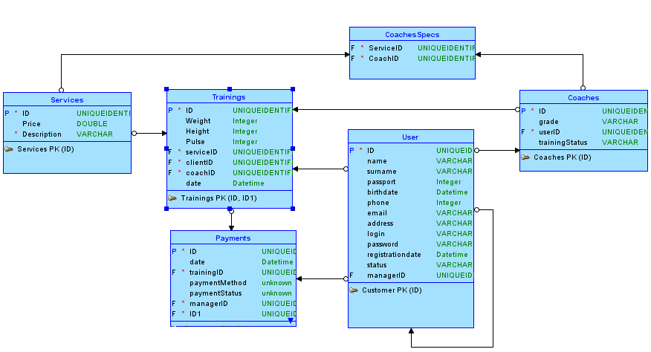В процессе выполнения работы была создана логическая модель базы данных системы автоматизации работы фитнес-клуба. Для неё были добавлены необходимые атрибуты из предметной области, а также отношения между отдельными сущностями.

Рисунок 1 - логическая модель